

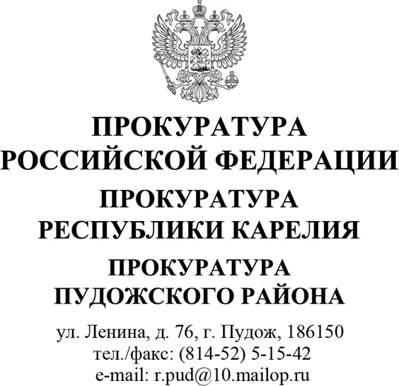
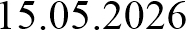 № На № от
__________________________________
И.о. главы Пудожского муниципального района
Савину Н.А.
главам Куганаволокского, Пяльмского сельских поселений

ИНФОРМАЦИЯ
для размещения на сайте ОМС
Прокуратура Пудожского района в рамках реализации полномочий по правовому просвещению населения информирует, что противодействие коррупции, ее выявление и пресечение является одним из приоритетных направлений надзора прокуратуры Российской Федерации.
Коррупционные проявления в современный период стали непреодолимым барьером на пути социально-экономических преобразований, а также государственно-правовых реформ. Последствия коррупции прямо или косвенно сказываются на жизнедеятельности практически каждого гражданина нашей страны. Вследствие этого негативного явления в органах власти и управления хозяйствующие субъекты несут невосполнимые издержки, которые существенно сдерживают их экономический рост и инновационное развитие.
Одним из государственно-правовых институтов, призванных осуществлять противодействие коррупции как в органах власти и управления, так и в сфере хозяйственной деятельности, являются органы прокуратуры. На прокуратуру возложен целый ряд полномочий по реализации мер административного принуждения за нарушения законодательства о противодействии коррупции, полномочиями по осуществлению антикоррупционной экспертизы нормативных правовых актов и их проектов.
В своей деятельности по противодействию коррупции прокуратура руководствуется нормами федеральным законодательством о противодействии коррупции, а также нормативными актами, которые исходят из Генеральной прокуратуры Российской Федерации. Важной составляющей в правовом регулировании деятельности прокуратуры в сфере противодействия коррупции являются нормативные правовые акты федеральных органов исполнительной власти, а также законодательные и иные нормативные правовые акты по проблеме противодействия коррупции, которые приняты в субъектах Российской Федерации.
На прокуроров района возложены широкие полномочия не только по осуществлению надзора за соблюдением нормативных правовых актов и
Прокуратура Пудожского района Республики Карелия
№

2
проведении антикоррупционной экспертизы, но и осуществление надзора за проведением доследственных проверок по сообщениям о коррупционных преступлениях, расследованием уголовных дел коррупционной направленности, участие в судах первой инстанции по данным уголовным делам.
Наиболее распространенной формой осуществления надзора в сфере противодействия коррупции на территории района является участие прокуратуры в проведении антикоррупционной экспертизе нормативных правовых актов.
Другой распространенной формой прокурорского надзора является надзор за соблюдением ограничений и запретов, возложенных на муниципальных, государственных служащих, а также руководителей муниципальных учреждений.
Сообщая об изложенном, предлагаю гражданам, имеющим информацию о преступлениях и правонарушениях коррупционной направленности обращаться в прокуратуру Пудожского района Республики Карелия.

Прокурор района
старший советник юстиции А.В. Кытьков
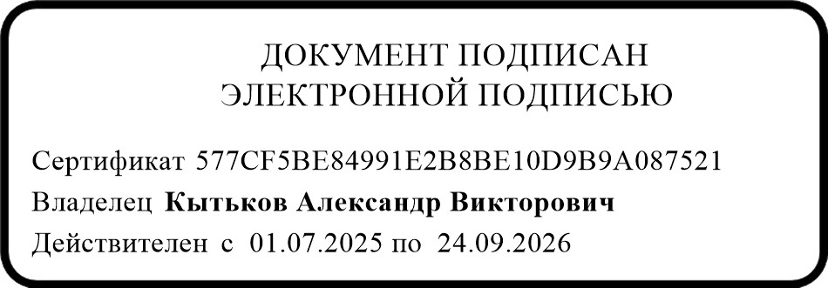

Кытьков А.В.

